Johannesbad Holding SE & Co. KG

Arnulfstraße 37

80636 München

Pressekontakt:

**Isabel Zündorff**

**Leiterin Marketing & Unternehmenskommunikation**

Tel.: + 49 (0) 8531 23-2875   
E-Mail: isabel.zuendorff@johannesbad.com

www.johannesbad.de

20. April 2023

**Pressemitteilung**

**Johannesbad-Vorstandschef:**

**„Der Bezirkstagspräsident setzt Niederbayerns**

**gesamte Thermenwelt aufs Spiel“**

*Bewusste Täuschung und Irreführung der EU-Kommission sowie der Öffentlichkeit: Die Johannesbad Gruppe erhebt schwere Vorwürfe gegen Dr. Olaf Heinrich und sieht sich aufgrund des unverantwortlichen Handelns des Bezirkstagspräsidenten gezwungen, die EU nun selbst über die Subventionspraxis des Bezirks und des Freistaats zu informieren.*

Hartkirchen – **Der Vorstandschef der Johannesbad Gruppe erhebt in der laufenden rechtlichen Auseinandersetzung um Millionensubventionen für die fünf bezirkseigenen niederbayerischen Thermen schwere Vorwürfe gegen den niederbayerischen Bezirkstagspräsidenten Olaf Heinrich: „Der Bezirkstagspräsident hat die Europäische Kommission bewusst getäuscht und setzt damit die gesamte niederbayerische Thermenwelt aufs Spiel“, sagt Markus Zwick, der Vorstandsvorsitzende der Johannesbad Gruppe. „Nun sehen wir uns gezwungen, den Sachverhalt bei der EU richtigzustellen.“**

Die Johannesbad Gruppe wehrt sich gegen eine diskriminierende Subventionspraxis und verfassungswidrige Förderung der niederbayerischen Heilbäder durch den Bezirk Niederbayern und den Freistaat Bayern. Im Mai 2021 reichte das Unternehmen eine entsprechende Klage beim Verwaltungsgericht Regensburg ein. Hintergrund der Klage ist die seit Jahrzehnten praktizierte Ungleichbehandlung bei der jährlich wiederkehrenden Subventionierung der niederbayerischen Thermen. Die von öffentlichen Trägern betriebenen fünf Thermen in Niederbayern wurden und werden vom Bezirk wie auch dem Freistaat Bayern bei Investitionen und für den laufenden Betrieb mit Millionensummen finanziell unterstützt. „Durch Investitionszuschüsse, die nicht auf Gewinnen basieren, können die öffentlichen Betriebe Dumping-Preise anbieten, die den gesamten Markt verzerren“, so Vorstandschef Zwick.

**Ziel: eine subventionsrechtliche Gleichstellung**

Die Johannesbad Therme in Bad Füssing hingegen blieb und bleibt von sämtlichen öffentlichen Förderungen über alle Jahre hinweg ausgeschlossen. Das Ziel der Johannesbad Gruppe: mit der Klage für die Johannesbad Therme in Bad Füssing eine subventionsrechtliche Gleichstellung mit den von der öffentlichen Hand betriebenen Thermen zu erreichen.

Der Bezirk Niederbayern wandte sich daraufhin mit der Bitte um eine Stellungnahme an die Europäische Kommission. Diese liegt seit Dezember 2022 vor und wurde nun dem Verwaltungsgericht Regensburg zugeleitet. Wesentliches Ergebnis: „Die EU-Kommission hat dem Bezirk gerade nicht Recht gegeben, sondern daran erinnert, dass der Bezirk Niederbayern bei Umlagezahlungen zur Einhaltung des Unionsrechts verpflichtet ist“, sagt Markus Zwick. „Dass der Bezirk in einer eigenen Pressemitteilung von Anfang April dieses Jahres suggeriert, die EU hätte dem Bezirk Recht gegeben, ist eine bewusste Täuschung der Öffentlichkeit“, so der Johannesbad-Vorstandschef im Vorfeld der mündlichen Verhandlung vor dem Verwaltungsgericht Regensburg. Ein Termin hierfür steht noch nicht fest.

**Bezirk arbeitete mit unrichtigen Informationen**

Weitaus schwerer wiegt für Vorstandschef Markus Zwick eine andere Tatsache: Der Bezirk hat nach seinen Worten die EU-Kommission mit unrichtigen Informationen bedient. Das habe eine Einsicht in die entsprechenden Akten durch die Johannesbad-Prozessvertreter mittlerweile ergeben. „Schriftsätze des Johannesbads wurden der Kommission vorenthalten, vor Gericht streitige Tatsachen wurden zu Gunsten des Bezirks als unstreitig dargestellt und die Kommission wurde bewusst falsch informiert“, so die Münchner Anwaltskanzlei Gauweiler & Sauter.

Der Johannesbad-Vorstandschef nennt zwei Beispiele: So habe der Bezirk Niederbayern behauptet, die bezirkseigenen Thermen – die nachweisbar bundesweit beworben werden – hätten vorrangig eine lokale Bedeutung. Auch habe der Bezirk die Konkurrenzsituation der niederbayerischen Thermen mit reinen Spaßbädern wie der Therme Erding im Regierungsbezirk Oberbayern verglichen.

Zwick ergänzt: „Ich bedauere es sehr, dass sich der Bezirkstagspräsident dafür entschieden hat, erneut mit unfairen Mitteln zu spielen.“ Bereits 2021 hatte die Johannesbad Gruppe mit Erfolg eine einstweilige Verfügung gegen den Bezirk erwirkt. Dieser hatte in der Kommunikation das verfassungsrechtliche Sachlichkeits- und Neutralitätsgebot verletzt. Die bewusste Desinformation der EU-Kommission sei nun jedoch eine ganz neue Dimension und das Handeln des Bezirkstagspräsidenten könne der niederbayerischen Thermenwelt als Ganzes großen Schaden zufügen.

„Denn wir haben keine andere Wahl, als aus der Täuschung der Europäischen Kommission durch den Bezirk Niederbayern jetzt entsprechende Konsequenzen zu ziehen und den Sachverhalt richtigzustellen“, so Markus Zwick. Der Aufsichtsratschef des Unternehmens, Dr. Johannes Zwick, habe das Bayerische Wirtschaftsministerium bereits schriftlich um eine rechtsaufsichtliche Überprüfung des Sachverhalts ersucht.

Die Johannesbad Gruppe prüft nach Worten des Vorstandschefs zudem, sich nun selbst mit einer Beschwerde an die EU-Kommission zu wenden. „Wir sehen uns jetzt gezwungen, einen Weg zu beschreiten, der niemals unser Ziel war: dass die EU-Kommission die gesamte Subventionspraxis des Bezirks der vergangenen Jahre für die niederbayerischen Thermen prüft“, sagt Markus Zwick.

**Zwick: Bezirkstagspräsident trägt alleinige Verantwortung**

**für mögliches Rückzahlungsrisiko in Millionenhöhe**

„Uns ging und geht es nicht um eine möglicherweise ruinöse Rückzahlungspflicht für die bezirkseigenen Thermen, die aus einer solchen Überprüfung entstehen könnte, sondern um faire Beteiligung unserer Heiltherme im Rahmen eines gerechten, an marktwirtschaftlichen Prinzipien orientierten Wettbewerbs in der Region“, so der Vorstandschef. Der Bezirkstagspräsident habe mit seinem Foul Play jetzt allerdings nun die „Büchse der Pandora“ geöffnet und trage die alleinige Verantwortung dafür, wenn nun ein Rückzahlungsrisiko in Millionenhöhe für die bezirkseigenen Thermen entsteht: „Dr. Olaf Heinrich hat es nach wie vor selbst in der Hand, diese Auseinandersetzung zu beenden, wenn er die verfassungsrechtlich gebotene Gleichbehandlung der Johannesbad Therme herstellt“, macht Zwick deutlich.

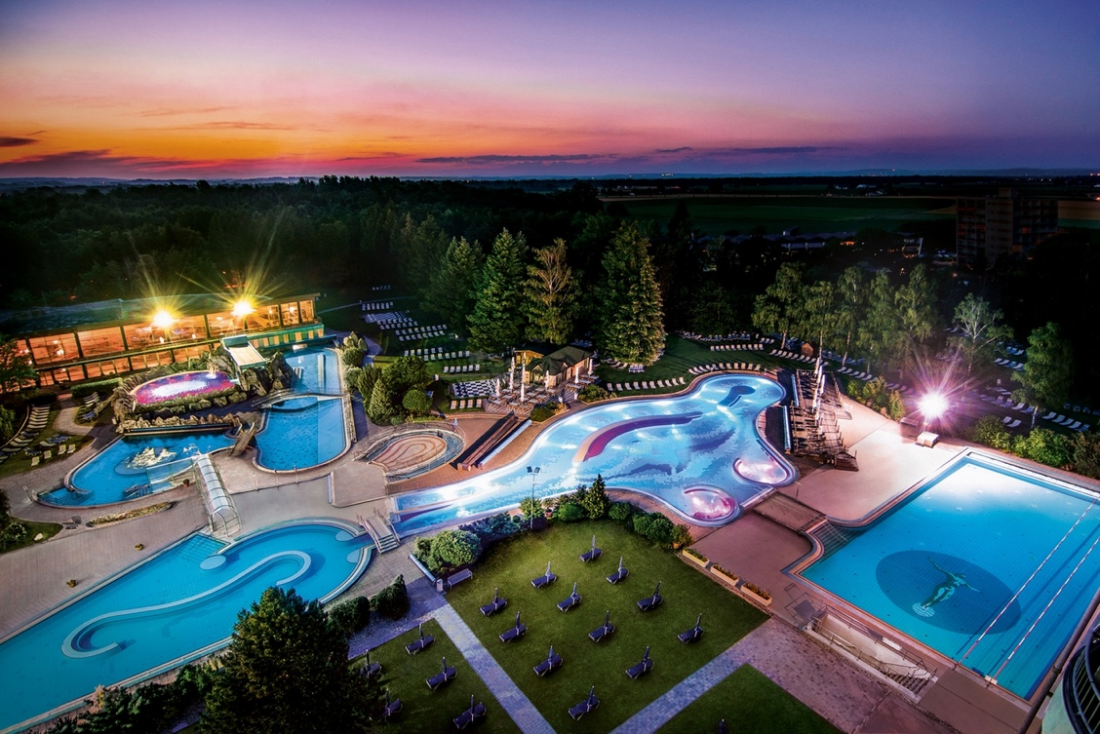

*Mit ihrer Klage will die Johannesbad Reha-Kliniken GmbH & Co. KG für ihre Johannesbad Therme in Bad Füssing (Foto) eine subventionsrechtliche Gleichstellung mit den von der öffentlichen Hand betriebenen Thermen erreichen. Foto: Johannesbad Gruppe*

***Über die Johannesbad Gruppe***

*Die familiengeführte Johannesbad Gruppe umfasst die Geschäftsbereiche Medizin, Zahnmedizin, Hotellerie sowie Fort-, Aus- & Weiterbildung. Dafür engagieren sich in 26 Einrichtungen rund 2.400 Mitarbeiter und Mitarbeiterinnen, die einen Umsatz von etwa 150 Millionen Euro erwirtschaften. Ausgehend von der 1964 eröffneten Johannesbad Therme gehört die Gruppe heute zu den Top Ten der Reha-Anbieter in Deutschland. Für weitere Informationen besuchen Sie www.johannesbad.com*